HỌC VIỆN CÔNG NGHỆ BƯU CHÍNH VIỄN THÔNG
KHOA: KỸ THUẬT ĐIỆN TỬ 1
HƯỚNG DẪN CHẤM THI
Tên học phần: XỬ LÝ TÍN HIỆU SỐ | Mã học phần: ELE 1430
Ngành đào tạo: ĐTTT, CNTT, Đ-ĐT | Trình độ đào tạo: ĐẠI HỌC CHÍNH QUY

Mã câu hỏi | Hướng dẫn chấm | Thang điểm chi tiết
- Câu hỏi loại 1 điểm
 | - Trình bầy quá trình lấy mẫu tín hiệu  - Phát biểu định lý lấy mẫu tín hiệu | 0.5 điểm  0.5 điểm
 | - Tín hiệu tương tự  - Tín hiệu lấy mẫu  - Tín hiệu lượng tử  - Tín hiệu số | 0.25 điểm  0.25 điểm  0.25 điểm  0.25 điểm
 | - Nêu biểu thức định nghĩa và vẽ đồ thị  - Viết biểu thức về mối quan hệ với δ(n) | 0.5 điểm  0.5 điểm
 | - Nêu biểu thức định nghĩa và vẽ đồ thị  - Viết biểu thức về mối quan hệ với δ(n) | 0.5 điểm  0.5 điểm
 | - Nêu định nghĩa  - Vẽ đồ thị | 0.5 điểm  0.5 điểm
 | - Nêu định nghĩa  - Vẽ đồ thị | 0.5 điểm  0.5 điểm
 | - Nêu định nghĩa  - Vẽ đồ thị | 0.5 điểm  0.5 điểm
 | - Nêu định nghĩa  - Ví dụ minh họa | 0.5 điểm  0.5 điểm
 | - Nêu định nghĩa và mối quan hệ  - Ví dụ minh họa | 0.5 điểm  0.5 điểm
 | - Nêu định nghĩa và mối quan hệ  - Ví dụ minh họa | 0.5 điểm  0.5 điểm
 | - Nêu định nghĩa và mối quan hệ  - Ví dụ minh họa | 0.5 điểm  0.5 điểm
 | - Vẽ sơ đồ  - Giải thích sơ đồ | 0.5 điểm  0.5 điểm
 | - Nêu định nghĩa  - Ví dụ minh họa | 0.5 điểm  0.5 điểm
 | - Nêu định nghĩa  - Ví dụ minh họa | 0.5 điểm  0.5 điểm
 | - Nêu định nghĩa  - Ví dụ minh họa | 0.5 điểm  0.5 điểm
 | - Nêu định nghĩa  - Ví dụ minh họa | 0.5 điểm  0.5 điểm
 | - Nêu định nghĩa  - Ví dụ minh họa | 0.5 điểm  0.5 điểm
 | - Nêu định nghĩa ZT, ZT1  - ROC và ví dụ minh họa | 0.5 điểm  0.5 điểm
 | - Hàm truyền đạt của hệ thống nt, song song  - Hàm truyền đạt của hệ thống hồi tiếp | 0.5 điểm  0.5 điểm
 | - Điểm cực, điểm không, ứng dụng  - Ví dụ minh họa | 0.5 điểm  0.5 điểm
 | - Định nghĩa dãy xung đơn vị δ(n)  - 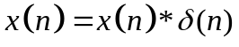;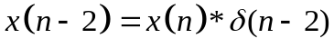 | 0.5 điểm  0.5 điểm
 | - Viết phương trình sai phân  - Vẽ sơ đồ mô tả | 0.5 điểm  0.5 điểm
 | - Viết phương trình sai phân  - Vẽ sơ đồ mô tả | 0.5 điểm  0.5 điểm
 | - Viết phương trình sai phân  - Vẽ sơ đồ mô tả | 0.5 điểm  0.5 điểm
 | - Viết phương trình sai phân  - Vẽ sơ đồ mô tả | 0.5 điểm  0.5 điểm
 | - Tính và biểu diễn phép chập  - tính và biểu diễn phép tương quan chéo | 0.5 điểm  0.5 điểm
 | - a) Tuyến tính  - b) Phi tuyến | 0.5 điểm  0.5 điểm
 | - a) Bất biến  - b) Thay đổi | 0.5 điểm  0.5 điểm
 | - a) Không nhân quả  - b) Không nhân quả | 0.5 điểm  0.5 điểm
 | - a) Ổn định  - b) Không ổn định | 0.5 điểm  0.5 điểm
 | - Chứng minh đúng | 1 điểm
 | - Tính đúng 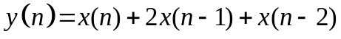 | 1 điểm
 | - Xét đúng hệ thống không ổn đinh  - Vẽ đúng sơ đồ | 0.5 điểm  0.5 điểm
 | - Nêu định nghĩa  - Ví dụ minh họa | 0.5 điểm  0.5 điểm
 | - Vẽ đúng sơ đồ | 0.5 điểm  0.5 điểm
 | - Nêu định nghĩa  - Ví dụ minh họa | 0.5 điểm  0.5 điểm
 | - 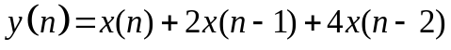  - Vẽ đúng sơ đồ | 0.5 điểm  0.5 điểm
 | - Nêu đúng điều kiện và ví dụ về ổn định  - Nêu đúng điều kiện và ví dụ về không ổn định | 0.5 điểm  0.5 điểm
 | - Nêu định nghĩa  - Ví dụ minh họa | 0.5 điểm  0.5 điểm
 | - Tính tuyến tính  - Tính trễ trong miền n | 0.5 điểm  0.5 điểm
 | - Trễ trong miền n: 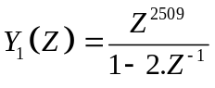 | 0.5 điểm
 | - Tuyến tính: 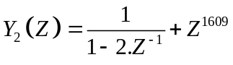 | 0.5 điểm
 | - Thay đổi thang : 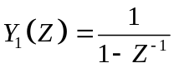 | 0.5 điểm
 | - Vi phân trong miền Z : 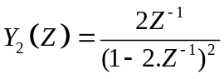 | 0.5 điểm
 | - Hệ không ổn định  - Vẽ đúng 2 sơ đồ | 0.5 điểm  0.5 điểm
 | - Hệ không ổn định  - Vẽ đúng sơ đồ chuẩn tắc II | 0.5 điểm  0.5 điểm
 | - Hệ không ổn định  - Vẽ đúng sơ đồ chuẩn tắc I | 0.5 điểm  0.5 điểm
 | - Hệ ổn định  - 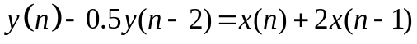 | 0.5 điểm  0.5 điểm
 | - Hệ không ổn định  - 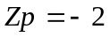  - 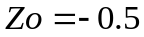  - 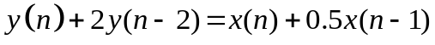 | 0.25 điểm  0.25 điểm  0.25 điểm  0.25 điểm
 | - Hệ ổn định  - 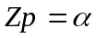  - 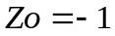  - 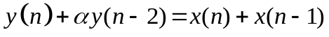 | 0.25 điểm  0.25 điểm  0.25 điểm  0.25 điểm
 | - 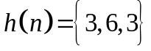 | 1 điểm
 | - 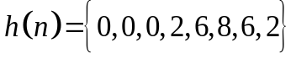 | 1 điểm
 | - Hệ ổn định  - 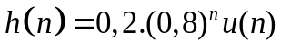 | 0.5 điểm  0.5 điểm
 | - Hệ không ổn định  - 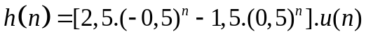 | 0.5 điểm  0.5 điểm
 | - 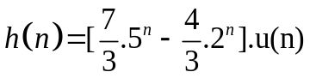 | 1 điểm
 | - 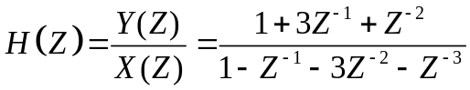 | 1 điểm
 | - Xác định hàm truyền đạt  - Tính đúng đáp ứng xung  - Vẽ đúng sơ đồ | 0.25 điểm  0.5 điểm  0.25 điểm
 | - 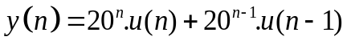 | 1 điểm
 | - 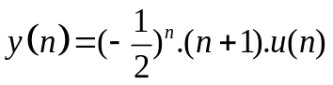 | 1 điểm
 | - 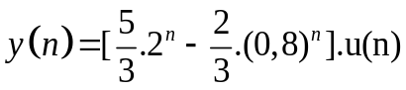 | 1 điểm
 | - 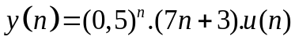 | 1 điểm
 | - 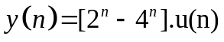 | 1 điểm
- Loại câu hỏi 2 điểm
 | - Nêu định nghĩa và ví dụ minh họa  - Tính và vẽ đúng phổ tín hiệu | 1 điểm  1 điểm
 | - Nêu đúng khái niệm  - Tính và vẽ đúng phổ tín hiệu | 1 điểm  1 điểm
 | - Nêu đúng biểu thức và ví dụ minh họa  - Tính và vẽ đúng phổ tín hiệu, xác định cực trị | 1 điểm  1 điểm
 | - Nêu đúng khái niệm và ví dụ minh họa  - Tính và vẽ đúng phổ tín hiệu, xác định cực trị | 1 điểm  1 điểm
 | - Tính đúng phổ tín hiệu  - Tính đúng theo các tính chất của FT | 1 điểm  1 điểm
 | - Tính đúng phổ tín hiệu  - Tính đúng theo các tính chất của FT | 1 điểm  1 điểm
 | - Tính đúng phổ tín hiệu  - Tính đúng theo các tính chất của FT | 1 điểm  1 điểm
 | - Nêu được khái niệm và ý nghĩa của nó  - Áp dụng tính được tín hiệu ra của hệ thống | 1 điểm  1 điểm
 | - Tính và vẽ đúng đáp ứng tần số  - Xác định đúng đáp ứng ra | 1 điểm  1 điểm
 | - Tính và vẽ đúng đáp ứng tần số  - Xác định đúng đáp ứng ra | 1 điểm  1 điểm
 | - Tính và vẽ đúng đáp ứng tần số  - Xác định đúng đáp ứng ra | 1 điểm  1 điểm
 | - Tính và vẽ đúng đáp ứng tần số  - Xác định đúng đáp ứng ra | 1 điểm  1 điểm
 | - Tính và vẽ đúng đáp ứng tần số  - Xác định đúng đáp ứng ra | 1 điểm  1 điểm
 | - Tính và vẽ đúng đáp ứng tần số  - Xác định đúng đáp ứng ra | 1 điểm  1 điểm
 | - Tính và vẽ đúng đáp ứng tần số  - Xác định đúng đáp ứng ra | 1 điểm  1 điểm
 | - Định nghĩa và vẽ đồ thị đáp ứng biên độ  - Lấy được ví dụ, tính và vẽ đáp ứng xung | 1 điểm  1 điểm
 | - Định nghĩa và vẽ đồ thị đáp ứng biên độ  - Lấy được ví dụ, tính và vẽ đáp ứng xung | 1 điểm  1 điểm
 | - Định nghĩa và vẽ đồ thị đáp ứng biên độ  - Lấy được ví dụ, tính và vẽ đáp ứng xung | 1 điểm  1 điểm
 | - Định nghĩa và vẽ đồ thị đáp ứng biên độ  - Lấy được ví dụ, tính và vẽ đáp ứng xung | 1 điểm  1 điểm
 | - Viết đúng biểu thức định nghĩa  - Các dạng biểu diễn cơ bản | 1 điểm  1 điểm
 | - Viết đúng biểu thức định nghĩa  - Các dạng biểu diễn cơ bản | 1 điểm  1 điểm
 | - Viết đúng biểu thức định nghĩa  - Các dạng biểu diễn cơ bản | 1 điểm  1 điểm
 | - Viết đúng biểu thức định nghĩa  - Các dạng biểu diễn cơ bản | 1 điểm  1 điểm
 | - Tính đúng DFT | 2 điểm
 | - Tính đúng DFT | 2 điểm
 | - Tính đúng IDFT | 2 điểm
 | - Nêu đúng nguyên tắc tính FFT theo n và ý nghĩa | 2 điểm
 | - Thực hiện tính FFT theo n | 2 điểm
 | - Nêu đúng nguyên tắc tính FFT theo n và ý nghĩa | 2 điểm
 | - Thực hiện tính FFT theo k | 2 điểm
- Câu hỏi loại 3 điểm
 | - Tính đáp ứng xung bộ lọc lý tưởng pha không  - Tính hàm cửa sổ  - Tính và vẽ đáp ứng xung bộ lọc  - Tính phương trình sai phân và hàm truyền đạt  - Vẽ sơ đồ cấu trúc mô tả hệ thống | 0.5 điểm  0.5 điểm  1 điểm  0.5 điểm  0.5 điểm
 | - Tính đáp ứng xung bộ lọc lý tưởng pha không  - Tính hàm cửa sổ  - Tính và vẽ đáp ứng xung bộ lọc  - Tính phương trình sai phân và hàm truyền đạt  - Vẽ sơ đồ cấu trúc mô tả hệ thống | 0.5 điểm  0.5 điểm  1 điểm  0.5 điểm  0.5 điểm
 | - Tính đáp ứng xung bộ lọc lý tưởng pha không  - Tính hàm cửa sổ  - Tính và vẽ đáp ứng xung bộ lọc  - Tính phương trình sai phân và hàm truyền đạt  - Vẽ sơ đồ cấu trúc mô tả hệ thống | 0.5 điểm  0.5 điểm  1 điểm  0.5 điểm  0.5 điểm
 | - Tính đáp ứng xung bộ lọc lý tưởng pha không  - Tính hàm cửa sổ  - Tính và vẽ đáp ứng xung bộ lọc  - Tính phương trình sai phân và hàm truyền đạt  - Vẽ sơ đồ cấu trúc mô tả hệ thống | 0.5 điểm  0.5 điểm  1 điểm  0.5 điểm  0.5 điểm
 | - Tính đáp ứng xung bộ lọc lý tưởng pha không  - Tính hàm cửa sổ  - Tính và vẽ đáp ứng xung bộ lọc  - Tính phương trình sai phân và hàm truyền đạt  - Vẽ sơ đồ cấu trúc mô tả hệ thống | 0.5 điểm  0.5 điểm  1 điểm  0.5 điểm  0.5 điểm
 | - Tính đáp ứng xung bộ lọc lý tưởng pha không  - Tính hàm cửa sổ  - Tính và vẽ đáp ứng xung bộ lọc  - Tính phương trình sai phân và hàm truyền đạt  - Vẽ sơ đồ cấu trúc mô tả hệ thống | 0.5 điểm  0.5 điểm  1 điểm  0.5 điểm  0.5 điểm
 | - Tính đáp ứng xung bộ lọc lý tưởng pha không  - Tính hàm cửa sổ  - Tính và vẽ đáp ứng xung bộ lọc  - Tính phương trình sai phân và hàm truyền đạt  - Vẽ sơ đồ cấu trúc mô tả hệ thống | 0.5 điểm  0.5 điểm  1 điểm  0.5 điểm  0.5 điểm
 | - Tính đáp ứng xung bộ lọc lý tưởng pha không  - Tính hàm cửa sổ  - Tính và vẽ đáp ứng xung bộ lọc  - Tính phương trình sai phân và hàm truyền đạt  - Vẽ sơ đồ cấu trúc mô tả hệ thống | 0.5 điểm  0.5 điểm  1 điểm  0.5 điểm  0.5 điểm
 | - Tính đáp ứng xung bộ lọc lý tưởng pha không  - Tính hàm cửa sổ  - Tính và vẽ đáp ứng xung bộ lọc  - Tính phương trình sai phân và hàm truyền đạt  - Vẽ sơ đồ cấu trúc mô tả hệ thống | 0.5 điểm  0.5 điểm  1 điểm  0.5 điểm  0.5 điểm
 | - Tính đáp ứng xung bộ lọc lý tưởng pha không  - Tính hàm cửa sổ  - Tính và vẽ đáp ứng xung bộ lọc  - Tính phương trình sai phân và hàm truyền đạt  - Vẽ sơ đồ cấu trúc mô tả hệ thống | 0.5 điểm  0.5 điểm  1 điểm  0.5 điểm  0.5 điểm
 | - Tính đáp ứng xung bộ lọc lý tưởng pha không  - Tính hàm cửa sổ  - Tính và vẽ đáp ứng xung bộ lọc  - Tính phương trình sai phân và hàm truyền đạt  - Vẽ sơ đồ cấu trúc mô tả hệ thống | 0.5 điểm  0.5 điểm  1 điểm  0.5 điểm  0.5 điểm
 | - Tính đáp ứng xung bộ lọc lý tưởng pha không  - Tính hàm cửa sổ  - Tính và vẽ đáp ứng xung bộ lọc  - Tính phương trình sai phân và hàm truyền đạt  - Vẽ sơ đồ cấu trúc mô tả hệ thống | 0.5 điểm  0.5 điểm  1 điểm  0.5 điểm  0.5 điểm
 | - Tính đáp ứng xung bộ lọc lý tưởng pha không  - Tính hàm cửa sổ  - Tính và vẽ đáp ứng xung bộ lọc  - Tính phương trình sai phân và hàm truyền đạt  - Vẽ sơ đồ cấu trúc mô tả hệ thống | 0.5 điểm  0.5 điểm  1 điểm  0.5 điểm  0.5 điểm
 | - Tính đáp ứng xung bộ lọc lý tưởng pha không  - Tính hàm cửa sổ  - Tính và vẽ đáp ứng xung bộ lọc  - Tính phương trình sai phân và hàm truyền đạt  - Vẽ sơ đồ cấu trúc mô tả hệ thống | 0.5 điểm  0.5 điểm  1 điểm  0.5 điểm  0.5 điểm
 | - Tính đáp ứng xung bộ lọc lý tưởng pha không  - Tính hàm cửa sổ  - Tính và vẽ đáp ứng xung bộ lọc  - Tính phương trình sai phân và hàm truyền đạt  - Vẽ sơ đồ cấu trúc mô tả hệ thống | 0.5 điểm  0.5 điểm  1 điểm  0.5 điểm  0.5 điểm
 | - Tính đáp ứng xung bộ lọc lý tưởng pha không  - Tính hàm cửa sổ  - Tính và vẽ đáp ứng xung bộ lọc  - Tính phương trình sai phân và hàm truyền đạt  - Vẽ sơ đồ cấu trúc mô tả hệ thống | 0.5 điểm  0.5 điểm  1 điểm  0.5 điểm  0.5 điểm
 | - Biến đổi bộ lọc  - Vẽ sơ đồ cấu trúc, tìm đáp ứng xung, xét ổn định  - Tính tín hiệu ra | 1 điểm  1 điểm  1 điểm
 | - Biến đổi bộ lọc  - Vẽ sơ đồ cấu trúc, tìm đáp ứng xung, xét ổn định  - Tính tín hiệu ra | 1 điểm  1 điểm  1 điểm
 | - Biến đổi bộ lọc  - Vẽ sơ đồ cấu trúc, tìm đáp ứng xung, xét ổn định  - Tính tín hiệu ra | 1 điểm  1 điểm  1 điểm
 | - Chuyển đổi bằng phương pháp bất biến xung  - Chuyển đổi bằng biến đổi song tuyến tính  - Chuyển đổi bằng tương đương vi phân | 1 điểm  1 điểm  1 điểm
Bản Hướng dẫn chấm thi đã được thông qua bộ môn và nhóm cán bộ giảng dạy học phần.
Hà Nội, ngày . . . tháng 11 năm 20 13
Trưởng khoa | Trưởng bộ môn | Giảng viên chủ trì biên soạn

